I. Этап: Устные упражнения.
На этом этапе ученики должны выполнить ряд заданий устно.
1. На доске написаны десятичные дроби. Ученики должны по очереди правильно прочитать эти дроби.
2. На доске написаны решенные примеры. Эти примеры выполнены с ошибками. Ученики должны найти эти ошибки и исправить их.
3. Сравнение дробей проводится как физминутка.
Учитель показывает карточки, в которых написаны неравенства.
Если учитель показывает верное неравенство, ученики должны встать и топать ногами, если верное неравенство – должны хлопать в ладони.
4. Раздаются тренажеры на умножение и деление десятичных дробей на 10, 100, 1000, и.т.д.
0,1, 0,01, 0,001 и.т.д. (см. прил. 1). Ученики отвечают по очереди. Могут исправить друг друга.
В начале выполнения этого задания, повторяем правила умножения и деления на 10, 100 и.т.д. 0,1, 0,001 и.т.д.
II. Этап: Групповая работа.
Ученики работают в группах по 4 человека. Работа введется в виде эстафеты.
1. Решение задач.
Каждой группе раздаем карточки с задачами. Группа, которая решит первую задачу, выходит к доске и объясняет ее решение. А другие группы слушают решение этой задачи, потом все начинают решать вторую задачу и.т.д. Задач всего четыре. После решения последней задачи, каждая группа получает “очки”. (Очки ставятся по количеству решенных задач).
2. Решение примеров.
На доске написаны примеры, у которых есть все действия над десятичными дробями.
Побеждает группа, которая правильно и быстро найдет выражение.
3. Округление чисел.
Из группы по одному выходят и заполняют таблицу (см. прил. 2)
4. Решение уравнений.
На столе лежат по 6 задач для каждой группы. Выходят по одному и берут задачи.
Могут взять все 6 задач сразу и решать вместе или по одному.
На доске вывешен плакат с ответами. Ученики решают уравнения и находят правильный ответ, потом выходят на доске и переворачивают. (Ответы находятся в карманах, которые сделаны в виде плаката. После решения всех уравнений должна получится картинка) (см. прил. 3)
Побеждает та группа, которая первым получит картинку (для каждой группы разные картинки).
5. Игра “Поле чудес”.
Раздаются карточки, (см. прил. 4) в которых ученики должны найти такие числа, при + - ^{х} : получается единица.
Дается шифр. Под каждым числом написаны буквы. Находя эти числа, пишут букву, которая находится под этим числом.
В конце должны получит слово “МОЛОДЕЦ”.
6. Подведение итога
Всем ставится оценки за урок.
Если останется время можно провести тест на последовательность по аналогии.

Класс 5 «А»
5 «Б»
Урок 152.
Дата:15.03.
Тема: Решение упражнений.
Цели урока:
- Закрепить полученные знания, проверить умения учащихся выполнять действия с десятичными дробями.
- Воспитывать сознательное отношение к учебе, развивать интерес к математике.
Оборудование: Карточки с задачами, карточки с разрезными рисунками.
Ход урока
1. Организационная часть.
2. Устные упражнения:
- Прочитайте десятичные дроби:
909,7; 0,55; 145,008; 2,7; 1,08; 0,041; 8,0003; 14,08; 8,3; 6,075; 0,0092
- Поставьте запятую так, чтобы результат был верным:
а) 7,39 + 4,48= 1187; б) 0,54 • 21,6 = 11664; в)18,01 - 2,9 = 1511;
г) 125 • 0,03 = 375; д) 53,5 : 5 =107; е) 7,56 : 0,6 = 126;
3. Повторить правила умножения десятичных дробей с помощью тренажера:
10; 100; 1000 и.т.д.
0,1; 0,01; 0,001 и.т.д.
(тренажер см.приложение №1)
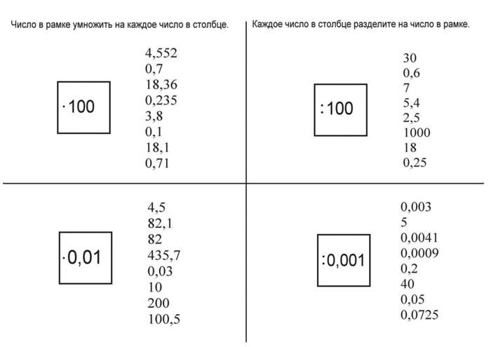
4. Физминутка (если верное неравенство ученики встают, если не верно хлопают).
а) 85,09>67,99 | б) 1,6 = 1,600
в) 55,7 < 55,7000 | г) 8,605 < 8,59
д) 0,0025 < 0,00247 | е) 4,85 > 3,192
з) 0,088 < 0,1 | ж) 1,782 = 1,786
и) 9,41< 9,306 | к) 27,09 < 28,02
5. Групповая работа
а) решение задач:
1. В понедельник намолотили 37,6 т зерна, во вторник - на 3,8 т больше, чем понедельник, а в среду – в 1,2 раза меньше, чем во вторник. Сколько всего тонн зерна намолочено за эти три дня ?
2. До реки туристы шли со скоростью 6,6 км/ч, а по берегу реки со скоростью 4,2 км/ч. Всего они прошли 9,06 км. Сколько времени туристы шли по берегу, если до реки они шли 0,8 часов.
3. Отправившись за клюквой, ребята прошли 0,7 ч. по лесу и 0,8 ч. по болоту. Всего они прошли 5,07 км. С какой скоростью ребята шли по болоту, если по лесу они шли со скоростью 4,5 км/ч.
4. Белка взобралась по стволу сосны от земли до первой ветки за 0,8 сек., а в течение следующих 1,2 сек. оказалась у дупла. Дупло находится на высоте 5,68 м от земли. С какой скоростью белка пробежала по стволу до первой ветки. Если от первой ветки до дупла она пробежала со скоростью 2,6 м/с.
Группа, которая решит одну из задач первым, выходит к доске и объясняет решение.
б) Эстафета (решение примера на доске)
1. 0,81 : 2,7 + 4,5 . 0,12 - 0,69
2. 3,8 . 0,15 – 1,04 : 2,6 + 0,83
3. 0,84 : 2,1 + 3,5 . 0,18 – 0,08
4. 6,5 . 0,16 – 1,36 : 1,7 + 13
По одному выходят к доске и выполняют действия. Побеждает та группа, которая правильно и быстро решит пример.

г) Решение уравнений
3 . а = 4,5 (1,5)
х : 8 = 0,4 (3,2)
5 – в = 4,1 (0,9)
х + 1,2 = 4,6 (3,4)
с – 0,8 = 1,1 (1,9)
9,3 : а = 3 (3,1)
Каждой группе дается по 6 уравнений. Решают и находят правильный ответ из данных ответов на доске и переворачивают в результате получается рисунок.
Вид спереди | Вид сзади
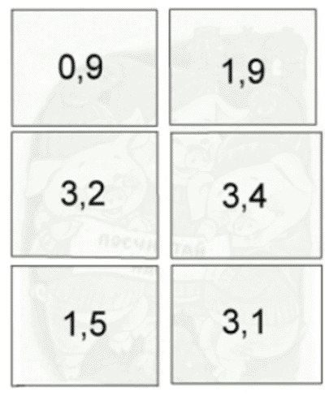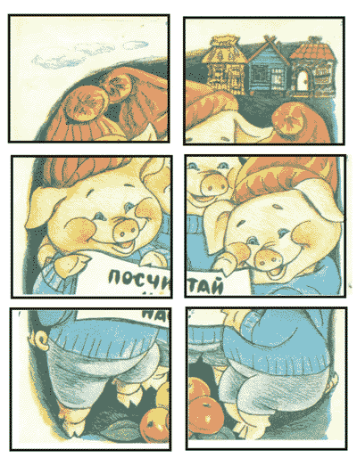
д) Игровое задание: Найти число, чтобы при сложении, вычитании, умножении и делении получилась единица.
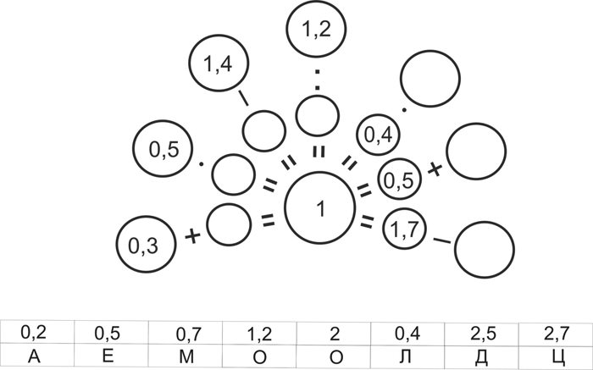
е) Тест на последовательность по аналогии: Подумайте, по какому правилу составлен ряд чисел, и запишите еще 2 числа ряда.
1. 1,2 ; 1,8 ; 2,4 ; 3 ; …
2. [0.8] [12] [9.6]
[1.7] [ ? ] [8.5]
6) Итог урока.

решение задач:
1. В понедельник намолотили 37,6 т зерна, во вторник - на 3,8 т больше, чем понедельник, а в среду – в 1,2 раза меньше, чем во вторник. Сколько всего тонн зерна намолочено за эти три дня ?
2. До реки туристы шли со скоростью 6,6 км/ч, а по берегу реки со скоростью 4,2 км/ч. Всего они прошли 9,06 км. Сколько времени туристы шли по берегу, если до реки они шли 0,8 часов.
3. Отправившись за клюквой, ребята прошли 0,7 ч. по лесу и 0,8 ч. по болоту. Всего они прошли 5,07 км. С какой скоростью ребята шли по болоту, если по лесу они шли со скоростью 4,5 км/ч.
4. Белка взобралась по стволу сосны от земли до первой ветки за 0,8 сек., а в течение следующих 1,2 сек. оказалась у дупла. Дупло находится на высоте 5,68 м от земли. С какой скоростью белка пробежала по стволу до первой ветки. Если от первой ветки до дупла она пробежала со скоростью 2,6 м/с.
Группа, которая решит одну из задач первым, выходит к доске и объясняет решение.

б) Эстафета (решение примера на доске)
1. 0,81 : 2,7 + 4,5 . 0,12 - 0,69
2. 3,8 . 0,15 – 1,04 : 2,6 + 0,83
3. 0,84 : 2,1 + 3,5 . 0,18 – 0,08
4. 6,5 . 0,16 – 1,36 : 1,7 + 13

г) Решение уравнений
3 . а = 4,5 (1,5)
х : 8 = 0,4 (3,2)
5 – в = 4,1 (0,9)
х + 1,2 = 4,6 (3,4)
с – 0,8 = 1,1 (1,9)
9,3 : а = 3 (3,1)

Тест на последовательность по аналогии: Подумайте, по какому правилу составлен ряд чисел, и запишите еще 2 числа ряда.
1. 1,2 ; 1,8 ; 2,4 ; 3 ; …
2. [0.8] [12] [9.6]
[1.7] [ ? ] [8.5]

